2.2有理数与无理数 姓名
【学习目标】
- 理解有理数的意义。
- 知道无理数是客观存在的，了解无理数的概念。
- 会判断一个数是有理数还是无理数。
- 经历数的扩充，在探索活动中感受数学的逼近思想，体会“无限”的过程，发展数学。
【知识链接】
（一）、有理数1、定义1：_________________________________________叫做有理数。
（1）整数都可以写成分母是1的数。如：$5=\frac{\left(\right)}{1}$，$−4=\frac{\left(\right)}{1}$，$0=\frac{\left(\right)}{1}$。
（2）有限小数、循环小数是有有理数吗？
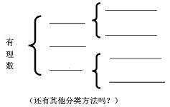
2、结论1、有限小数和循环小数都可以化为________，它们______(选“是”或“不是”)有理数。
3、有理数的分类

（二）无理数
议一议：是不是所有的数都是有理数呢？
将两个边长为1的小正方形，沿对角线剪开，重新拼成一个大正方形，它的面积为2．
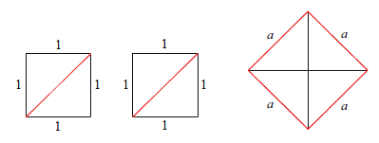
如果大正方形的边长为a，那么a²＝2．a是有理数吗？

事实上，a不能写成分数形式（m、n是整数，n≠0），a是无限不循环小数，它的值是1.414 213 562 373…．无限不循环小数叫做无理数
1、结论2、a______(选“能”或“不能”)写成$\frac{m}{n}$（m、n是整数，n≠0）的形式。a是一个________小数。
2、定义2：__________________________叫做无理数。如：___________________.
（三）有理数与无理数的主要区别
(1)无理数是 有理数是 。
(2)任何一个有理数都可以化为分数的形式，而无理数则不能，还是不循环小数。
【新知探究】
例1.下列各数中，哪些是有理数？哪些是无理数？
3.14，－，$0\text{.}\overset{}{5}\overset{}{7}$，0.1010010001…(相邻两个1之间0的个数逐次加1).

例2．写出所有适合下列条件的数：
（1）不大于3的正整数： ；
（2）大于－5的负整数： ；
（3）大于－3且不大于4的整数： .
例3、把下列各数填在相应的大括号内：
，0，，314，－，，，－0.55，8，1.121 221 222 1…(相邻两个１之间依次多一个２)，0.2111，201，－0.3333…
正数集合：｛ …｝；负数集合：｛ …｝；
有理数集合：｛ …｝；无理数集合：｛ …}.
【课堂巩固】:(无理数的两种情况要让学生明白，能区分)
1、判断题
(1)有理数与无理数的差都是有理数.( )
(2)无限小数都是无理数. ( )
(3)无理数都是无限小数. ( )
(4)两个无理数的和不一定是无理数. ( )
2、下列各数中，哪些是有理数？哪些是无理数？
0.351，－$\frac{2}{3},4\text{.}\overset{}{9}\overset{}{6}$，3.14159，－5.2323332…，123456789101112…(由相继的正整数组成)。
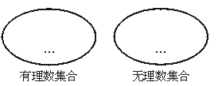
3、在下表适当的空格里画上“√”．
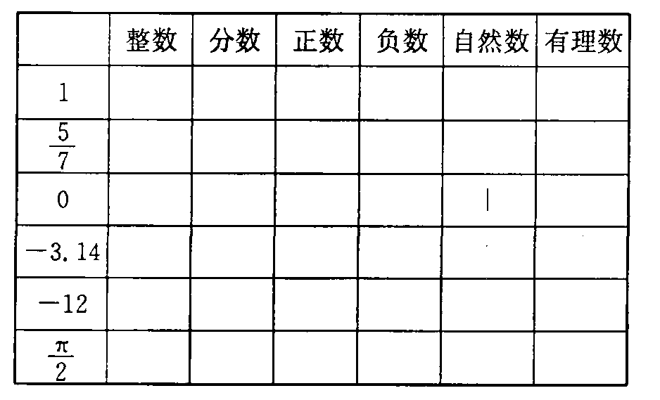
4、设面积为5π的圆的半径为a，a是有理数吗？说说你的理由。

【课堂小结】本节课的收获？
教后感：对于无理数学生掌握得还可以，但是一个数得属性还是有点含糊不清。

